PBLレポート第2回目

モックアップ画面を用いたフローチャート
モックアップ画面で、主に処理の部分（四角のボックス）を置き換える。
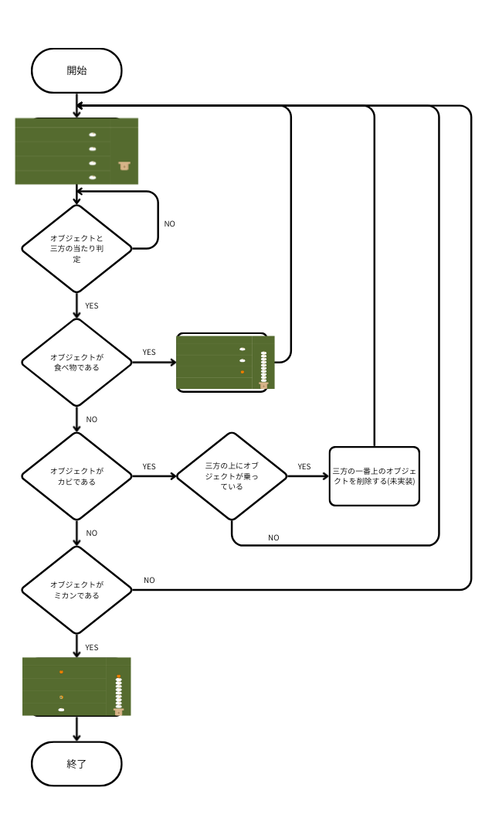

図1 全体フローチャート

